4 猜字谜

一、把生字和对应的音节连起来。

相 动 万 怕 言


wàn xiāng pà yán dòng

二、给下列的字加偏旁，组成新字再组词。
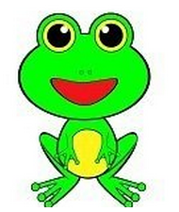

工
寸
（ ） （ ）

子
力
（ ） （ ）

三、把能组成词语的字连起来。

纯 喜 互 及 感

欢 净 时 动 相

四、把下列的词语补充完整。
令（ ）感（ ） （ ）里（ ）云 纯净透（ ）
五、猜字谜。
1.你没有他有，天没有地有。 谜底: ___________
2.三人共渡一日游。谜底: ___________

订正栏

参考答案：一、相—xiāng 动—dòng 万—wàn 怕—pà 言—yán
二、红 红色 时 小时 字 写字 动 活动
三、纯净 喜欢 互相 及时 感动
四、令人感动 万里无云 纯净透明
五、1.也 2.春

